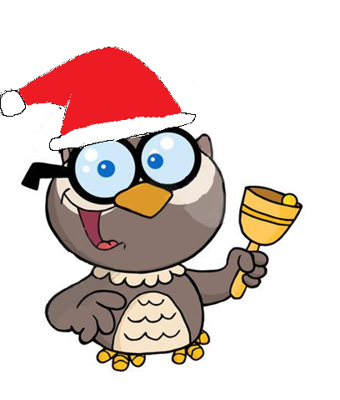Jasio pisze list do świętego Mikołaja: - "Chciałbym narty, łyżwy, sanki i grypę na zakończenie ferii świątecznych"  
**Tata pyta Jasia:**  
**– Dlaczego chcesz, aby św. Mikołaj przyniósł ci dwa komplety kolejki elektrycznej?**  
**– Bo ja też chcę się bawić, kiedy jesteś w domu.**

- Puk, puk!  
- Kto tam?  
- Merry.  
- Jaka Merry?  
- Merry Christmas!  
Fąfara puka do drzwi sąsiadki i pyta:   
- Mogłabyś mi pożyczyć soli?   
- Nie.   
- A cukru?   
- Nie.   
- A może chociaż mąki?   
- Nie.   
- A czy w ogóle jest coś, co mogłabyś mi pożyczyć?   
- Tak. Mogę ci pożyczyć wesołych świąt!

- Mamo, choinka się pali! - woła Jasio z pokoju do matki zajętej w kuchni.  
- Choinka się świeci, a nie pali - poprawia matka.  
Za chwilę chłopiec krzyczy:  
- Mamo, mamo, firanki się świecą!

- Najlepszym prezentem od ciebie dla mnie będą twoje dobre stopnie.  
- Nic z tego tatusiu, już ci kupiłem skarpetki.

**2017/2018**

**Nr 4 Grudzień**

**Opracowali : Purgał Tomasz, Stępień Oliwia, Smolarek Wiktoria, Nowak Kaja, Herman Jagoda, Kołek Amelia.**

**Opiekun: Justyna Newereńczuk**

***GRUDZIEŃ***

***4. Grudnia- Barburka***

***6. Grudnia- Mikołajki***

***10. Grudnia- Dzień Praw Człowieka***

***24. Grudnia- Wigilia***

***25-26. Grudnia- Boże Narodzenie***

***28. Grudnia- Dzień Pocałunku***

***31. Grudnia- Sylwester***

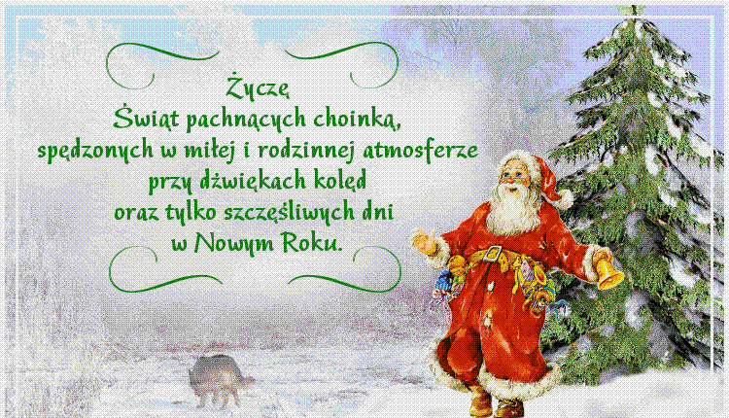

**Opracowały: Kaja Nowak, Oliwia Stępień**

 Powieszona nad drzwiami miała zapewnić pokój, miłość i szczęście domowi.   
2.   Niewinny, w białym ubranku, często zastępuje św. Mikołaja.  
3.   Z żywymi zwierzątkami. Twórcą pierwszej w XIII w. był św. Franciszek z Asyżu.  
4.   Grupa postaci chodzących w okresie świątecznym po domach i głoszących śpiewem wieść z narodzenia Chrystusa, m.in. turoń, śmierć, Herod, Żyd to:  
5.   Przy wigilijnym stole powinna zasiadać parzysta czy nieparzysta liczba osób?Dół formularza

1. Powieszona nad drzwiami miała zapewnić pokój, miłość i szczęście domowi.
2. Niewinny, w białym ubranku, często zastępuje św. Mikołaja
3. Z żywymi zwierzątkami. Twórcą pierwszej w XIII w. był św. Franciszek z Asyżu.
4. Grupa postaci chodzących w okresie świątecznym po domach i głoszących śpiewem wieść z narodzenia Chrystusa, m.in. turoń, śmierć, Herod, Żyd to:
5. Przy wigilijnym stole powinna zasiadać parzysta czy nieparzysta liczba osób?
6. Co symbolizuje wigilijny mak?
7. Co symbolizują orzechy na wigilijnym stole, np. w daniach, czy jako ozdoby?
8. W jakim kraju zaczęto wypiekać znane nam w dzisiejszej postaci opłatki?
9. Wkładane pod obrus w czasie wieczerzy wigilijnej
10. Co symbolizuje gwiazda na czubku choinki?

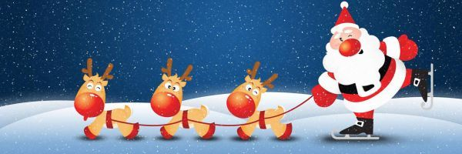

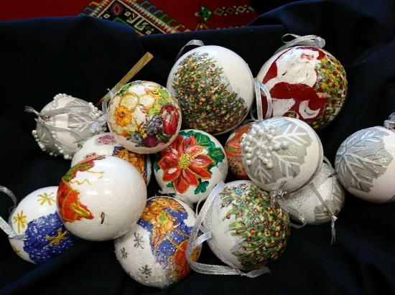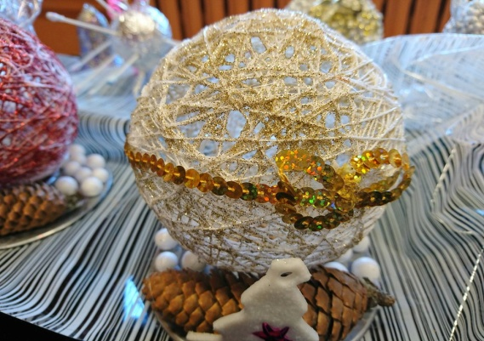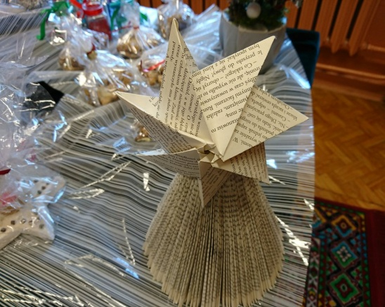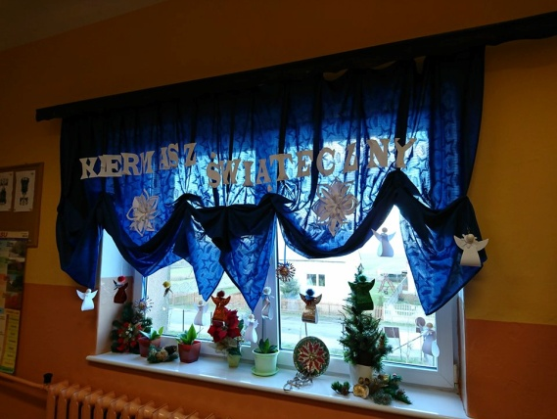14 grudnia w naszej szkole odbył się kiermasz ozdób świątecznych wykonanych przez uczniów i nauczycieli. Powstały piękne choinki wykonane z papieru i makaronu, stroiki, świeczniki oraz bombki stworzone metodą decoupage, czyli przyklejanie na odpowiednio spreparowaną powierzchnię wzoru wyciętego z papieru lub serwetki papierowej.

**Opracowali: Tomasz Purgał, Jagoda Herman**

**Moda dla psów w grudniu**

W grudniu można ubrać swe

zwierzątko w różne stroje świąteczne

np. strój mikołaja, rogi renifera

i wiele, wiele innych.

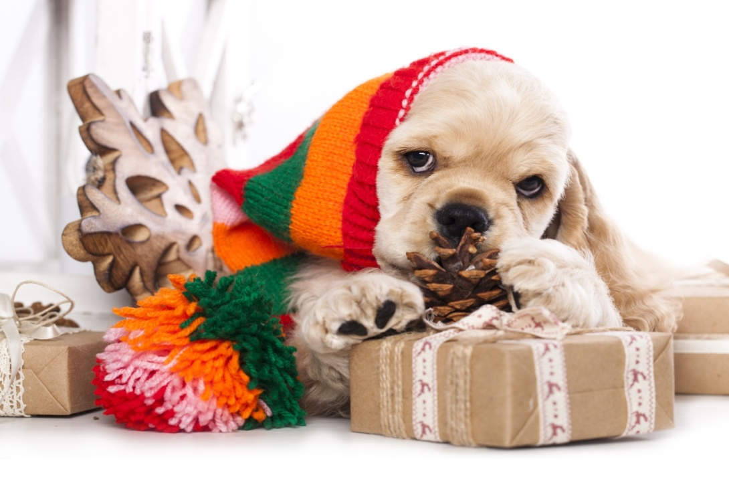

**Opracowały: Kaja Nowak, Oliwia Stępień**

6 grudnia obchodziliśmy Mikołajki. W naszej szkole było tego dnia bardzo wesoło. Niektóre klasy odwiedził święty Mikołaj, który miał worek wypchany czekoladkami ☺

Tego dnia w każdej klasie było bardzo słodko. Wszyscy nawzajem obdarowywali się drobnymi podarkami.

Pani Beata Urbańska razem z uczniami klas IV – VII zorganizowała loterię. Każdy z uczniów młodszych klas mógł wylosować dla siebie zabawkę. Było bardzo miło i uroczyście.

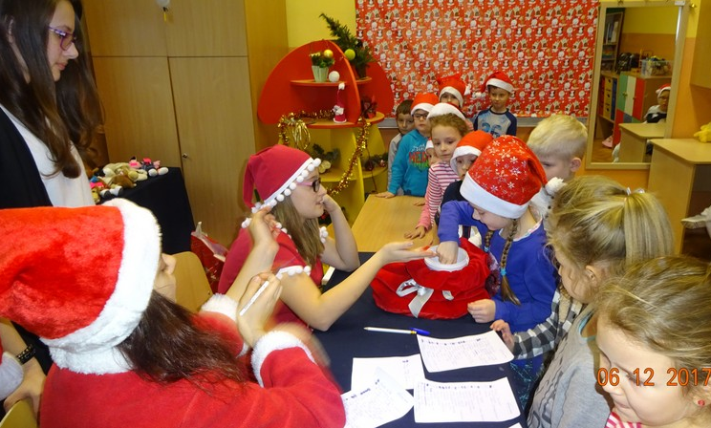

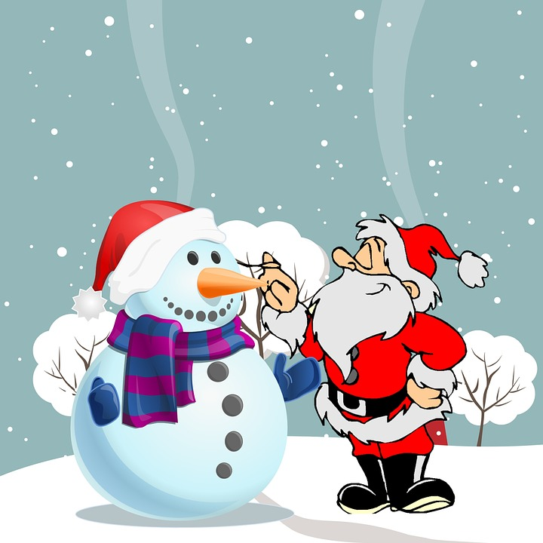

**W Polsce Święto Bożego Narodzenia obchodzone jest bardzo tradycyjnie. Nim zasiądziemy do wigilijnego stołu wypatrujemy pierwszej gwiazdki. Wieczerzę wigilijną zaczynamy od podzielenia się opłatkiem. Opłatek powstał od łacińskiej nazwy oblatum i znaczy tyle co dar ofiarny. Jest to nic innego, jak cienki kawałek wypieczonej mąki pszennej i wody. Jest to symbol miłości i pojednania. Na stole wigilijnym znajduje się dwanaście postnych potraw, symbolizujący dwunastu apostołów. Po kolacji obdarowujemy się prezentami, które znajdują się pod wspólnie ubraną choinką, następnie o północy całą rodziną wybieramy się na pasterkę. Pasterka to msza święta na, którą chodzimy o północy, aby obejrzeć apel, na którym dzieci i dorośli przedstawiają historię Jezusa.**

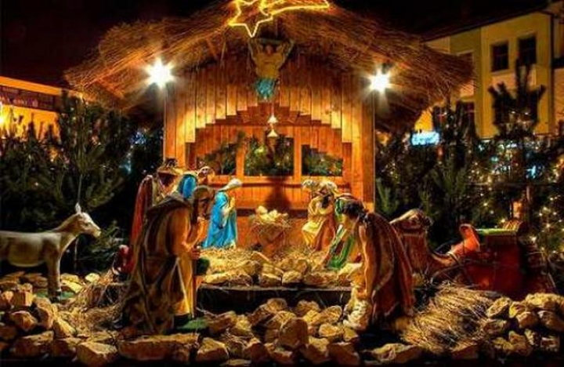

**Opracowały: Wiktoria Smolarek, Amelia Kołek**

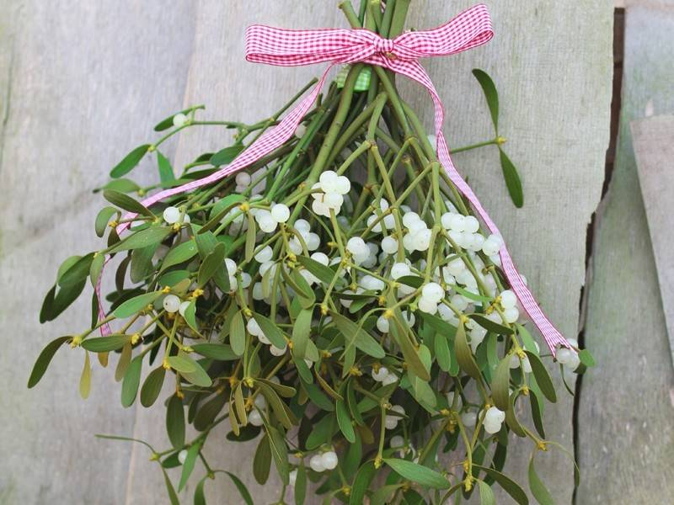**Jemioła** od zawsze fascynowała ludzi. To roślina, która rośnie w tropikalnej Afryce. Po ścięciu nie brązowieje, tylko zmienia barwę na delikatnie złotą. Ludzie zaczęli kojarzyć jemiołę z nadprzyrodzonymi siłami i przypisywać jej magiczne właściwości. Już w starożytności jemioła była otaczana kultem, uchodziła za talizman. Ścięte pędy świętej jemioły leczyły niemal wszystkie choroby, jednały pomyślność, włożone do wazonu lub podwieszone pod sufitem chroniły dom przed złymi mocami, zapobiegały pożarom, a już powstałe wygaszały. Bożonarodzeniowa choinka zastąpiła w XVII wieku zawieszaną wcześniej u powały jemiołę. Pędy jemioły sprowadzały do domu szczęście i bogactwo, spełniały ludzkie życzenia i marzenia. Dziś całujących się par pod jemiołą w święta jest mnóstwo – wierzą, że magia rośliny umocni ich miłość i zapewni trwałość ich związkowi.

**Opracowały: Wiktoria Smolarek, Amelia Kołek**

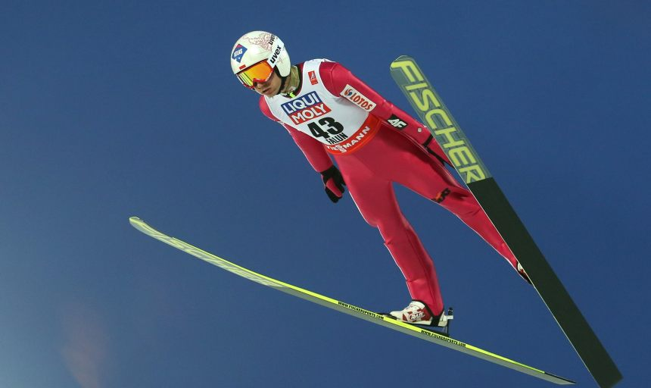Skoki narciarskie

Pierwszy śnieg już spadł tego roku. Zaczął się kolejny okres przygotowań do skoków narciarskich.

Skoki narciarski**e** to dyscyplina sportowa rozgrywana na [skoczniach narciarskich](https://pl.wikipedia.org/wiki/Skocznia_narciarska) już od połowy XIX wieku. Skoki wraz z biegami nar[ciarskimi](https://pl.wikipedia.org/wiki/Biegi_narciarskie) oraz [kombinacją norweską](https://pl.wikipedia.org/wiki/Kombinacja_norweska) (połączenie biegów i skoków) należą do rodziny sportów nar[ciarstwa klasycznego.](https://pl.wikipedia.org/wiki/Narciarstwo_klasyczne) Dyscyplina ta cieszy popularnością głównie w Europie, szczególnie w kra[jach nordyckich](https://pl.wikipedia.org/wiki/Kraje_nordyckie) (w [Norwegii](https://pl.wikipedia.org/wiki/Norwegia) i [Finlandii)](https://pl.wikipedia.org/wiki/Finlandia) i Euro[py Środkowej](https://pl.wikipedia.org/wiki/Europa_%C5%9Arodkowa) (w [Austrii,](https://pl.wikipedia.org/wiki/Austria) [Czechach,](https://pl.wikipedia.org/wiki/Czechy) [Niemczech,](https://pl.wikipedia.org/wiki/Niemcy) [Polsce,](https://pl.wikipedia.org/wiki/Polska) Słowenii i [Szwajcarii),](https://pl.wikipedia.org/wiki/Szwajcaria) a poza Europą jest popularna głównie w [Japonii.](https://pl.wikipedia.org/wiki/Japonia)

**Turniej Czterech Skoczni: wszystkie obiekty gotowe** Organizatorzy 66. Turnieju Czterech Skoczni w środę oficjalnie poinformowali, że wszystkie obiekty są już przygotowane do rozegrania zawodów. Turniej rozpocznie się 29 grudnia zawodami w Oberstdorfie, a zakończy 6 stycznia konkursem w Bischofshofen.

„Zimno i biało za oknem, ciepło i kolorowo w duszy… Artyści o zimie w swoich dziełach?”

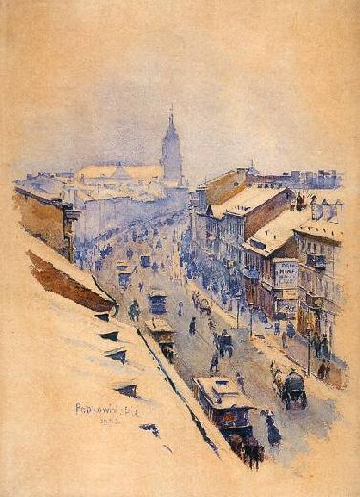

**Władysław Podkowiński**

**„Ulica Nowy Świat zimą”**

Zima to bardzo rzadko spotykany motyw u tego polskiego mistrza impresjonizmu i symbolizmu. Powstał w 1892 roku. Przedstawia motyw wąskiego tunelu ulicy ujętej z podwyższonego punktu obserwacji zmieniającej swój wygląd w zależności od pory roku. Obraz można aktualnie oglądać w Muzeum Narodowym w Krakowie.

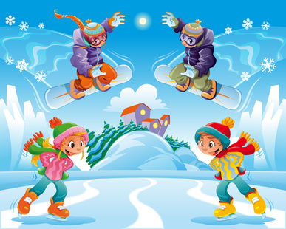

Maria Konopnicka „Zła zima”

Hu! Hu! Ha! Nasza zima zła!

Szczypie w nosy, szczypie w uszy

Mroźnym śniegiem w oczy prószy,

Wichrem w polu gna!

Nasza zima zła!

Święto pożegnania starego i powitania

[**Nowego Roku**](https://pl.wikipedia.org/wiki/Nowy_Rok) narodziło się dopiero na przełomie XIX i XX wieku. Początkowo obchodzono je tylko w bogatszych warstwach społeczeństwa, stopniowo zwyczaj przedostawał się do życia uboższych ludzi. Na początku XX wieku pojawiły się lokalne zwyczaje przeżywania nocy sylwestrowych.

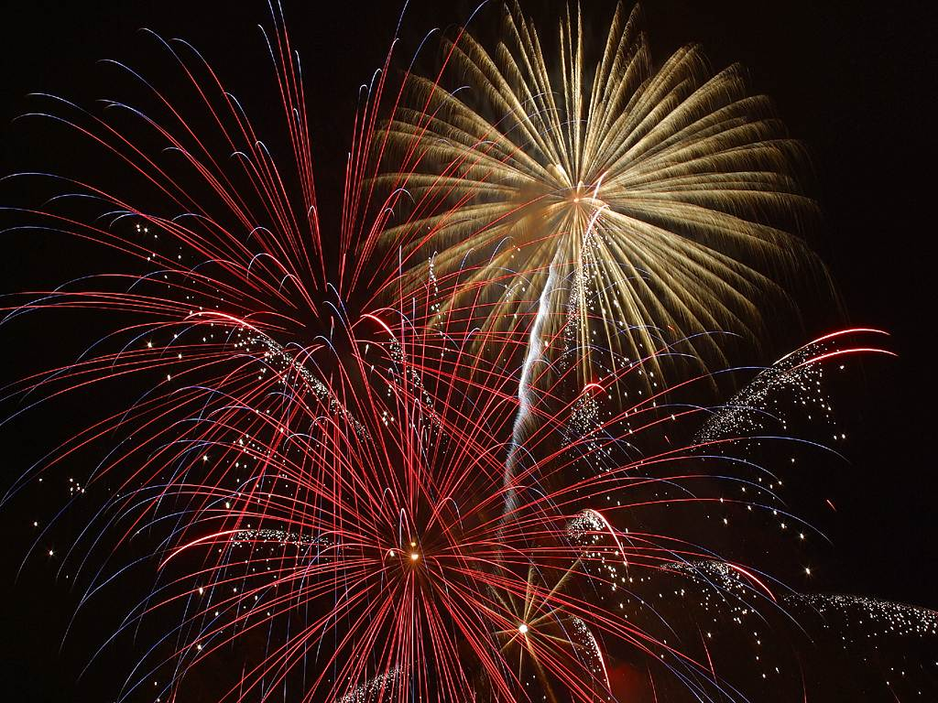

**Opracowały: Kaja Nowak, Oliwia Stępień**

**Najpopularniejsze piosenki świąteczne**

Święta za pasem a niepowtarzalny nastrój towarzyszy nam nie tylko w czasie Świąt Bożego Narodzenia, ale już na kilka tygodni przed nimi. W tym świątecznym numerze prezentujemy zestaw najpopularniejszych piosenek:

1. Wham! - Last Christmas
2. Dean Martin - Let it Snow!
3. Mariah Carey - All I Want For Christmas Is You
4. Skaldowie - Z kopyta kulig rwie
5. Arka Noego – Gore gwiazda Jezusowi
6. DeSu - Kto wie czy za rogiem
7. Ania Szarmach - Coraz bliżej święta
8. Cicha noc
9. Dzisiaj w Betlejem
10. Arka Noego – Świeć gwiazdeczko

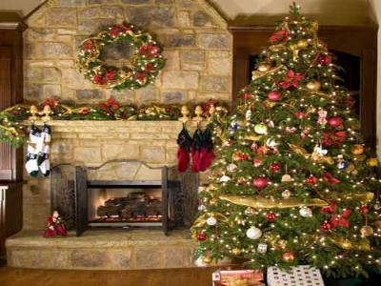

PIERNICZKI

Cała szkoła pokochała pierniczki, które na świąteczny kiermasz przygotowała dla nas pani Magdalena Dutkiewicz

Specjalnie dla naszych czytelników podajemy w tym numerze gazetki przepis na ukochane ciastka

1 kg mąki Utrzyj masło z cukrem pudrem i cukrem waniliowym,

3 kostki masła żółtkami i przyprawą do pierników. Dodając powoli

Szklanka cukru pudru mąkę zagnieść ciasto na gładką masę. Wstaw na

Opakowanie cukru waniliowego godzinę do lodówki. Następnie rozwałkuj. Wycinaj

2 żółtka foremkami kształty pierniczków. Piecz 10 – 15 minut

½ opakowania przyprawy pierników w piekarniku nagrzanym do 180 C aż lekko zbrązowieją. Dekoruj lukrem lub rozpuszczoną czekoladą.

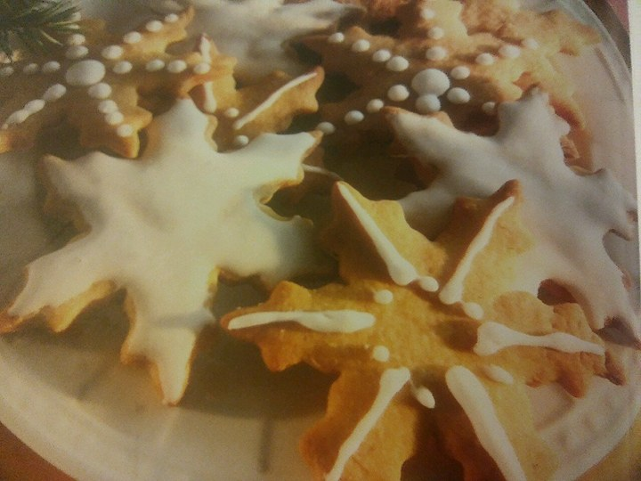

SMACZNEGO !!!

Z okazji zbliżających się Świąt Bożego Narodzenia i Nowego Roku redakcja Dzwoneczka składa naszym czytelnikom płynące prosto z serca życzenia.

*Prawdziwych i lojalnych przyjaciół oraz dużo uśmiechu w nadchodzącym roku*

*Cudownych świąt Bożego Narodzenia w gronie najbliższych, wymarzonej choinki pięknych prezentów. Udanego i szalonego Sylwestra oraz jeszcze lepszego od poprzedniego Nowego Roku.*

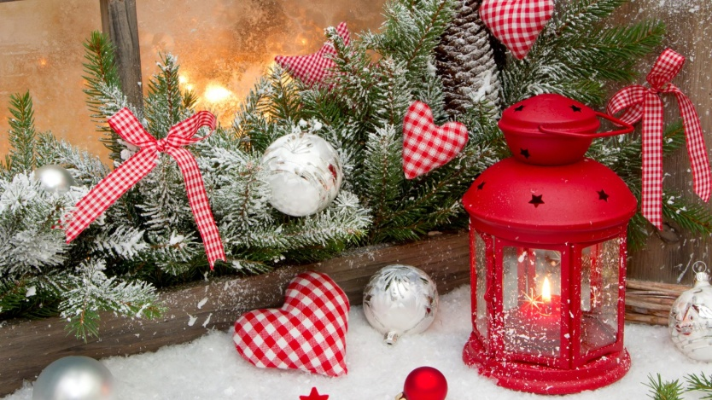

*Życzy redakcja „Dzwonka”*